|  |  |
| --- | --- |
| **«СОГЛАСОВАНО»** | **«УТВЕРЖДАЮ»** |
| Заведующая отделом образования администрации Красносельского муниципального района Костромской области  ____________________(Г.И.Гуляева)  дата | Директор муниципального общеобразовательного учреждения Захаровской основной общеобразовательной школы Красносельского района Костромской области  _______________(С.В. Румянцева)  дата |
| **«СОГЛАСОВАНО»**  Начальник отделения ГИБДД ОМВД России по Красносельскому району  _______________( )  дата |  |

**ПАСПОРТ**

дорожной безопасности образовательного учреждения

**муниципальное общеобразовательное учреждение**

**Захаровская основная общеобразовательная школа**

2015

**Общие сведения**

Муниципальное общеобразовательное учреждение

Захаровская основная общеобразовательная школа

**Юридический адрес ОУ:** 157946, Костромская область, Красносельский район, дер. Захарово, д. 88

**Фактический адрес ОУ:** 157946, Костромская область, Красносельский район, дер. Захарово, д. 88

**Ответственный от**

**муниципального органа**

**образования:** методист по воспитательной работе районного методического кабинета, Корнеева Н.С.

Телефон: (494 – 32) 2 - 23 - 06

**Ответственный от**

**Госавтоинспекции:**  инспектор отделения ГИБДД МО МВД России «Костромской» , Бокова Анна Александровна

Телефон: (494 – 32) 2 – 28 - 04

**Руководители ОУ:**

**Директор:** Румянцева Светлана Владимировна

Телефон: 8 – 910 – 953 – 07 – 54

**Заместитель директора**

**по учебной и воспитательной работе:** Румянцева Ольга Владимировна

Телефон: 8 – 910 – 956 – 74 – 87

**Преподаватель ОБЖ:** Смирнова Марина Владимировна

Телефон: 8 – 915 – 921 – 42 - 60

**Тип ОУ:** общеобразовательное учреждение

**Количество педагогического состава:** 6

**Количество учащихся:** 12, 7 дошкольников

**Наличие уголка по БДД:** имеется в правом крыле коридора

**Наличие класса по БДД:** нет

**Наличие площадки по БДД:** имеется на асфальтированной площадке

**Наличие автобуса в ОУ:** нет

**Время занятий в ОУ:** 9:00 – 15:00

**Телефоны оперативных служб:**

МЧС – 01

Полиция – 02

Скорая помощь – 03

**План-схема расположения ОУ**

д. 91

д. 90

д. 73

МОУ

Захаровская

ООШ

д. 88

д. 86

д. 57

д. 84

жилая застройка

проезжая часть

**Схема организации дорожного движения в непосредственной близости от образовательного учреждения**

1.23

МОУ

Захаровская

ООШ

д. 88

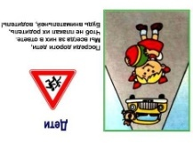

5.19.1

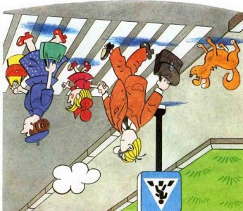

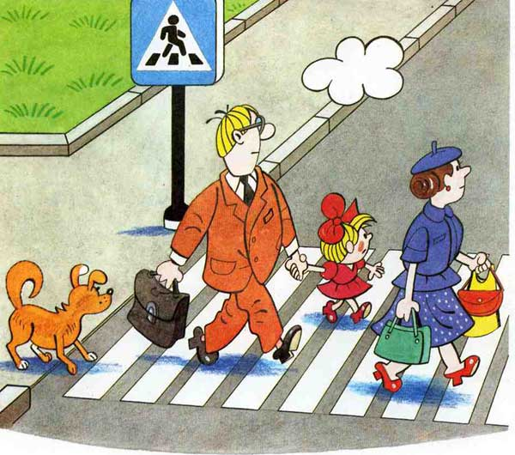

5.19.1

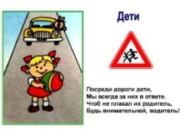

1.23

ограждение образовательного учреждения

направление движения транспортного потока

**Фотоматериалы пешеходных переходов**

**Транспортные и пешеходные потоки в районе ОУ**

д. 91

д. 90

д. 73

МОУ

Захаровская

ООШ

д. 88

д. 86

д. 57

д. 84

жилая застройка движение транспортных средств

проезжая часть движение пешеходов

**Маршрут движения групп детей к библиотеке**

**от образовательного учреждения**

д. 91

д. 90

д. 73

Библиотека

МОУ

Захаровская

ООШ

д. 88

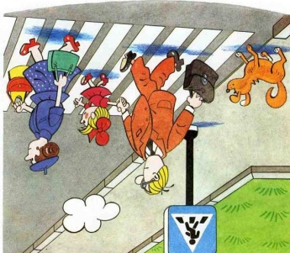



д. 86

д. 57

д. 84

жилая застройка направление безопасного движения групп детей

проезжая часть

**а**

**Проведение проверок территорий ОУ, подъездных путей**

**и пешеходных переходов**

- График плановых проверок;

- Таблица нарушений и принятые меры;

- Фотоматериал до устранения недостатков и после.

**Результат проведения проверок территории ОУ, пешеходных переходов.**

|  |  |  |  |
| --- | --- | --- | --- |
| Дата | Выявленные недостатки | Принятые меры | Отметка об устранении |
|  |  |  |  |

**Сведения о дорожно-транспортных происшествиях**

**с пострадавшими детьми (учащимися конкретного ОУ)**

|  |  |  |  |  |  |  |
| --- | --- | --- | --- | --- | --- | --- |
| Дата | Время | Место  ДТП | Причина  ДТП | Сопутствующие дорожные условия | Последствия ДТП | Принятые меры |
|  |  |  |  |  |  |  |
|  |  |  |  |  |  |  |
|  |  |  |  |  |  |  |
|  |  |  |  |  |  |  |
|  |  |  |  |  |  |  |

|  |
| --- |
| Отдел образования администрации Красносельского муниципального района Костромской области  **НАБЛЮДАТЕЛЬНОЕ ДЕЛО**  ОРГАНИЗАЦИЯ РАБОТЫ ПО ПРОФИЛАКТИКЕ ДДТТ  Муниципальное общеобразовательное учреждение  Захаровская основная общеобразовательная школа  Красносельского района Костромской области  Адрес:157946, Костромская область, Красносельский район, дер. Захарово, д. 88  дер. Захарово |
| **АДМИНИСТРАЦИЯ**  **МУНИЦИПАЛЬНОГО ОБРАЗОВАТЕЛЬНОГО**  **УЧРЕЖДЕНИЯ ШКОЛЫ**  **Директор:** Румянцева Светлана Владимировна  Телефон: рабочий 8 – 910 – 953 – 07 – 54    **Зам. директора по учебной и воспитательной работе:** Румянцева Ольга Владимировна  Телефон: домашний 8 – 910 – 956 – 74 – 87  **Ответственный за организацию работы по профилактике ДДТТ:** Румянцева Светлана Владимировна  Телефон: домашний 8 – 910 – 953 – 07 - 54  Приказ № 32 от1. 09.2015 г. |

**ОТРЯД ЮНЫХ ИНСПЕКТОРОВ ДВИЖЕНИЯ** (указывается по годам)

|  |  |  |  |
| --- | --- | --- | --- |
| **№** | **Ф.И.О. командира и членов отряда ЮИД** | | **Класс** |
| 1. |  |  | |
| 2. |  |  | |
| 3. |  |  | |
| 4. |  |  | |
| 5. |  |  | |
| 6. |  |  | |
| 7. |  |  | |
| 8. |  |  | |
| 9. |  |  | |
| 10. |  |  | |
| 11. |  |  | |
| 12. |  |  | |
| 13. |  |  | |
| 14. |  |  | |
| 15. |  |  | |
| 16. |  |  | |
| 17. |  |  | |
| 18. |  |  | |
| 19. |  |  | |
| 20. |  |  | |
| 21. |  |  | |
| 22. |  |  | |
| 23. |  |  | |
| 24. |  |  | |
| 25. |  |  | |

**План – схема прилегающей улично - дорожной сети ОУ**

д. 91

д. 90

1.23

МОУ

Захаровская

ООШ

д. 88

д. 73



5.19.1





5.19.1

д. 86



1.23

д. 57

д. 84

жилая застройка движение транспортных средств

проезжая часть движение пешеходов

**ДЕТСКИЙ ДОРОЖНО-ТРАНСПОРТНЫЙ ТРАВМАТИЗМ**

|  |  |  |  |  |
| --- | --- | --- | --- | --- |
| № п/п | Дата совершения ДТП | Ф.И.О.; класс; возраст учащегося | Краткое содержание ДТП | Принятые меры |
|  |  |  |  |  |
|  |  |  |  |  |
|  |  |  |  |  |
|  |  |  |  |  |
|  |  |  |  |  |
|  |  |  |  |  |
|  |  |  |  |  |
|  |  |  |  |  |
|  |  |  |  |  |
|  |  |  |  |  |
|  |  |  |  |  |
|  |  |  |  |  |
|  |  |  |  |  |
|  |  |  |  |  |
|  |  |  |  |  |
|  |  |  |  |  |
|  |  |  |  |  |
|  |  |  |  |  |
|  |  |  |  |  |
|  |  |  |  |  |
|  |  |  |  |  |
|  |  |  |  |  |
|  |  |  |  |  |
|  |  |  |  |  |
|  |  |  |  |  |
|  |  |  |  |  |
|  |  |  |  |  |
|  |  |  |  |  |
|  |  |  |  |  |
|  |  |  |  |  |
|  |  |  |  |  |
|  |  |  |  |  |
|  |  |  |  |  |
|  |  |  |  |  |
|  |  |  |  |  |
|  |  |  |  |  |
|  |  |  |  |  |
|  |  |  |  |  |
|  |  |  |  |  |
|  |  |  |  |  |
|  |  |  |  |  |
|  |  |  |  |  |
|  |  |  |  |  |
|  |  |  |  |  |
|  |  |  |  |  |

**ФОТО**

**Транспортной площадки**

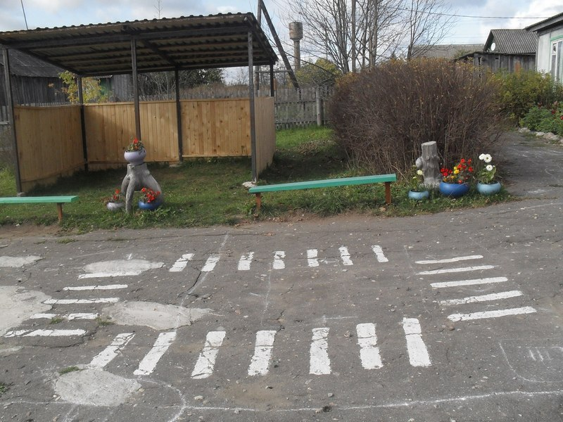

**ФОТО**

**Уголков БДД для детей и родителей**

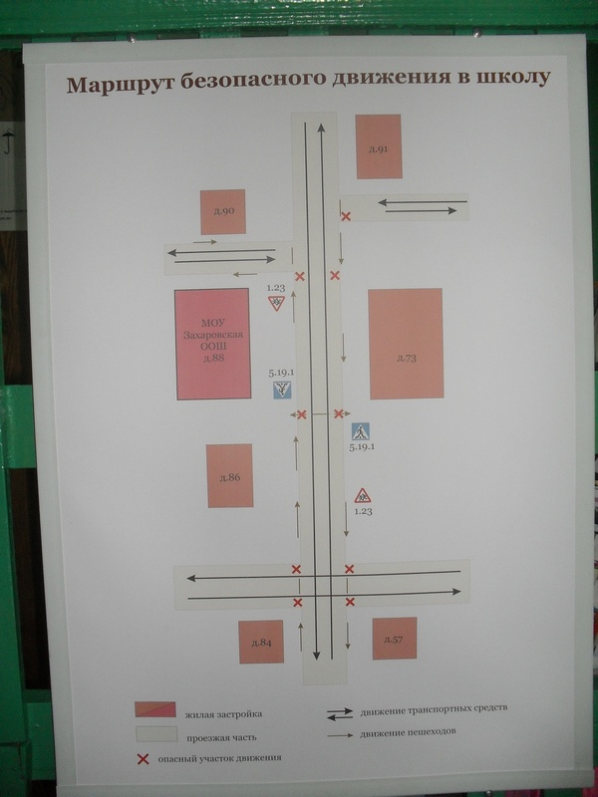

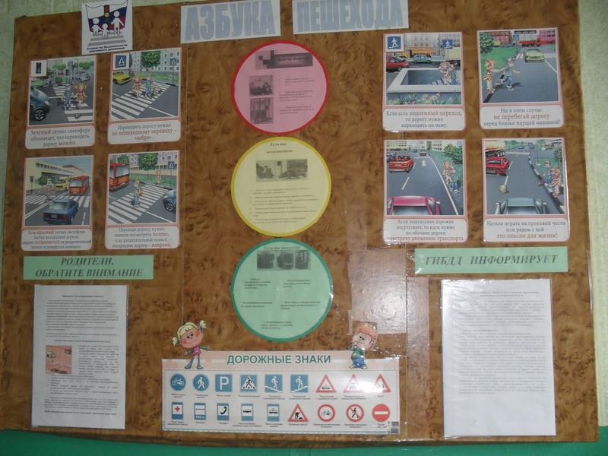

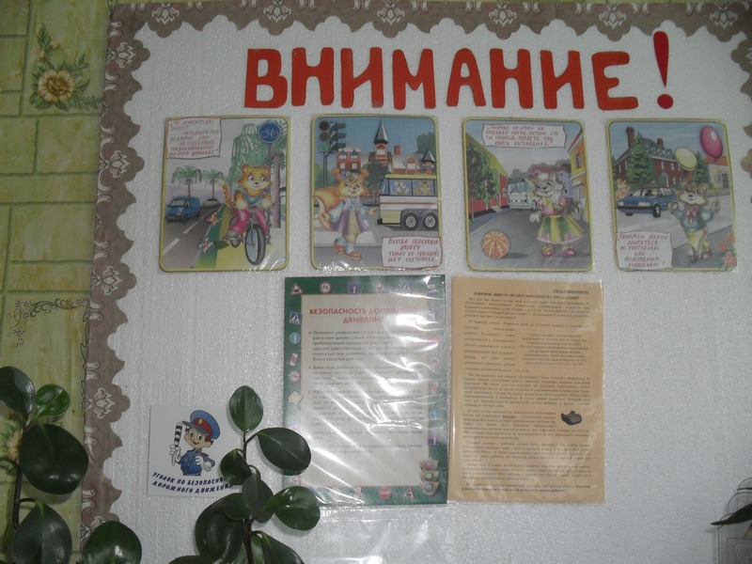

**Правила ведения наблюдательного дела**

1. Наблюдательное дело по муниципальному образовательному учреждению ведется в течение 5-ти лет.

2. Наблюдательное дело по муниципальному образовательному учреждению заполняется ответственным за организацию работы по профилактике ДДТТ.

3. Наблюдательное дело по муниципальному образовательному учреждению хранится у ответственного за организацию работы по профилактике ДДТТ.

4. Данные о муниципальном образовательном учреждении и его администрации заполняются без исправлений и в строгом соответствии с графами наблюдательного дела. В случае изменения данных поправки вносятся так, чтобы видны были предыдущие записи.

5. В наблюдательном деле хранится картотека методических разработок мероприятий по профилактике ДДТТ, используемой литературы, наглядных пособий, отчёты о проведённых мероприятиях, протоколы родительских собраний, протоколы педсоветов, совещаний, отчёты, справки, информация в ОГИБДД по нарушителям ПДД и т. д.

6. План-схема прилегающей улично-дорожной сети наносится на плотный лист бумаги с применением чертежных инструментов и с применением глазомерного масштаба. На плане-схеме должны быть отражены все прилегающие к школе дороги, улицы, перекрестки, жилые дома, торговые точки и др., которые могут прямо или косвенно служить источником опасности для учащихся этой школы. Также на нем должны быть схематично нанесены все дорожные знаки, светофоры, дорожная разметка и особо выделены места наиболее массового перехода проезжей части учащимися этой школы; обозначена степень опасности расположенных вблизи гаражно-строительных кооперативов, частных застроек, зеленых насаждений, торговых точек, автозаправок, строительных и других объектов, влияющих на безопасность дорожного движения.

7. Сведения об отряде юных инспекторов движения и его деятельности; состоянии детского дорожно-транспортного травматизма заполняются постоянно в соответствии с имеющимся содержанием. Справка о выполнении мероприятий по предупреждению и профилактике детского дорожно-транспортного травматизма предоставляется образовательным учреждением не реже одного раза в год в ОГИБДД

8. Обследование муниципального образовательного учреждения инспектором ОГИБДД проводится не реже двух раз в год. По результатам обследования составляется соответствующий акт в 2-х экземплярах, первый из которых находится в школе, второй – в подразделении Госавтоинспекции.

Результатом акта обследования является предписание работника Госавтоинспекции на устранение выявленных недостатков, которое администрация образовательного учреждения реально выполнит в указанные сроки.

ПЕРЕЧЕНЬ ДОКУМЕНТОВ,

регламентирующих деятельность образовательного учреждения по профилактике детского дорожно-транспортного травматизма

1. Федеральный закон «О безопасности дорожного движения» № 196-ФЗ от 10.12.1995 г. (принят Государственной Думой 15.11.1995 г.).
2. Федеральная целевая программа «Повышение безопасности дорожного движения в 2006-2012 годах» (утверждена постановлением Правительства РФ от 20.02.2006 № 100).
3. Приказ департамента образования и науки администрации Костромской области и Управления ГИБДД УВД Костромской области «Об организации работы по предупреждению аварийности на транспорте среди детей и подростков в образовательных учреждениях области» №36/1 от 14.01.2004 г.
4. Приказ по школе о назначении ответственного за работу по профилактике ДДТТ.
5. План совместных мероприятий отдела образования и ГИБДД по профилактике ДДТТ.
6. План работы школы по профилактике детского дорожно-транспортного травматизма.
7. Программа обучения учащихся 1-9 классов школ области Правилам дорожного движения в курсе ОБЖ.
8. Программа изучения ПДД на классных часах для учащихся 1-4 классов.
9. Программа изучения ПДД на классных часах для учащихся 5-9 классов.
10. Положение об отряде ЮИДД в школе.
11. План работы отряда ЮИДД.
12. Инструкция по охране труда при проведении прогулок, туристских походов, экскурсий, экспедиций ИОТ – 025 – 04 от 17.11.2004 г.
13. Инструкция по охране труда при перевозке обучающихся, воспитанников автомобильным транспортом ИОТ 026 – 01 от 5.12.2006 г.
14. Методические рекомендации ДОБДД МВД России и Роспотребнадзора от 6 сентября 2006 года №13/4147.
15. Инструкция по технике безопасности во время выхода с учениками в театр, кинотеатр, на выставку, прогулку и другие развлекательно-познавательные места ИОТ - 099 – 06 от 24.11.2006 г.

|  |  |  |
| --- | --- | --- |
| № п/п | НАПРАВЛЕНИЯ ДЕЯТЕЛЬНОСТИ ОБРАЗОВАТЕЛЬНОГО УЧРЕЖДЕНИЯ ПО ПРОФИЛАКТИКЕ ДДТТ | ОТМЕТКА О ВЫПОЛНЕНИИ |
| 1. | **Управленческая деятельность администрации образовательного учреждения:**   * наличие нормативно-правовой базы по данному направлению работы (КНД); * рассмотрение вопроса по предупреждению детского дорожно-транспортного травматизма на педагогических советах, совещаниях; * ответственный за работу по организации обучения детей ПДД и профилактики ДДТТ; * осуществление контроля за обучением детей ПДД, проведением занятий с детьми; |  |
| 2. | **Работа с педагогическими кадрами:**   * обучение педагогического коллектива по вопросам обучения детей навыкам безопасного поведения на дороге (в соответствии с возрастом детей) в рамках семинаров, открытых занятий, методических объединений; * повышение квалификации педагогических работников; |  |
| 3. | **Наличие учебных планов и программ обучения детей ПДД:**   * наличие плана и программы обучения навыкам безопасного поведения детей в рамках Программы ДОУ; * систематичность организации и проведения занятий; * соответствие проводимых занятий региональному стандарту обучения; * проведение выборочных проверок планов работы и планов-конспектов занятий отдельных педагогов;   - планы работы (в том числе – план воспитательной работы);  - планы-конспекты уроков по ПДД и мероприятий, направленных на профилактику ДДТТ (с приложением фотоматериалов);  - планы-конспекты тематических бесед с родителями;  - имеющийся в распоряжении педагога наглядный дидактический материал. |  |
| 4. | **Методическое и материально-техническое обеспечение учебного процесса:**   * наличие современных методических пособий для преподавателей по вопросу обучения детей навыкам безопасного поведения на дороге; * наличие современной учебной литературы для детей; * наличие плакатов, фотографий, схем, диафильмов, других наглядных материалов для более качественного обучения детей ПДД; * наличие уголков безопасности дорожного движения, их сменяемость, соответствие возрасту детей; * наличие транспортной площадки, ее использование при проведении практических занятий; * уровень оснащенности по правилам дорожного движения в кабинете ОБЖ; |  |
| 5. | **Организация работы по профилактике ДДТТ:**   * периодичность и качество проведения занятий по ПДД с детьми дошкольного возраста; * периодичность и качество проведения уроков ОБЖ (соответствие Программе); * периодичность и качество проведения внеклассных мероприятий; * проведение «минуток безопасности» с воспитанниками ДОУ, учащимися начальных классов; * эффективность использования кабинетов ПДД и площадок БДД (при их наличии); * формы работы образовательного учреждения с Госавтоинспекцией, родителями и общественными организациями; * наличие схем безопасного пути в школу у воспитанников подготовительной группы ДОУ, учащихся начальных классов; * организация и проведение массовых мероприятий по профилактике ДДТТ; * проведение практических занятий по правилам дорожного движения. |  |
| 6. | **Организация работы отряда ЮИДД:**   * наличие отряда ЮИДД в школе; * состав отряда; * наличие уголка отряда ЮИДД; * наличие и выполнение плана работы; * количество запланированных и проведенных мероприятий; * виды и формы работы отряда; * наличие помещения для проведения отрядных собираний и других мероприятий; * наличие документации отряда ЮИДД, предусмотренной «Положением об отрядах юных инспекторов дорожного движения»; * проведение членами отряда ЮИДД мероприятий по безопасности дорожного движения для различных возрастных групп детей; * участие членов отрядов ЮИДД в оформлении школьного уголка безопасности, выпуск «Боевых листков»; * деятельность отряда ЮИДД по   усовершенствованию материальной базы образовательного учреждения по БДД;   * организация дежурства членов отрядов ЮИДД в микрорайоне школы до начала и после окончания занятий; * организация работы отряда ЮИДД с подростками, имеющими велосипеды; * анализ проведенных отрядом мероприятий. |  |
| 7. | **Работа с родителями:**   * рассмотрение на родительских собраниях вопросов предупреждения дорожно-транспортных происшествий с детьми-пешеходами; * рассмотрение вопроса организации перевозок детей в салоне автомобиля; * проведение инструктажей с родителями дошкольников и учащихся начальных классов; * участие родителей в процессе обучения детей навыкам безопасного поведения на дороге. |  |
| 8. | **Организация работы по фактам ДТП:**   * организация работы с детьми-нарушителями ПДД; * проведение профилактической работы с детьми по фактам дорожно-транспортных происшествий и недопущению их повторения. |  |
| 9. | **Обеспечение безопасности детей по пути в школу и домой, при организации групповых выходов, осуществлении перевозок детей:**   * наличие дорожных знаков «Дети», «Пешеходный переход» в местах массового перехода детей через дорогу при движении в школу и обратно; * проведение инструктажей с детьми при организации групповых выходов; * выполнение требований обеспечения безопасности при организации перевозок детей автобусами. |  |
| 10. | **Качество полученных детьми знаний по правилам дорожного движения (проверяется с помощью тестирования):**   * умение решать познавательные и практические задачи, выявлять причинно-следственные связи; * умение правильно оценивать сложные дорожные ситуации; * умение соотносить собственное поведение с поведением других людей. |  |
| 11. | **Обобщение опыта работы образовательного учреждения по профилактике ДДТТ:**   * написано методических разработок, рефератов и т.д. по преподаванию ПДД; * издано методических разработок, рефератов, статей в журналах, сборниках и т.д. |  |